Refleksjonsnotat over vurdering av DLR
Jeg har vurdert viten.no sine DLR om Norge blir til, og lagt dokumentet til Fronter. Tidligere har jeg kun uformelt vurdert viten.no sine sider som bra, og benyttet meg av disse sidene mye. Dog aldri disse sidene. Derfor tenkte jeg at det var en gyllen mulighet til å gå gjennom disse å bli kjent med dem. I etterkant angrer jeg på at jeg ikke brukte dem ved siste gjennomgang av dette tema, siden det var en veldig fin struktur, rekkefølge og prioritert innhold om tema på sidene.
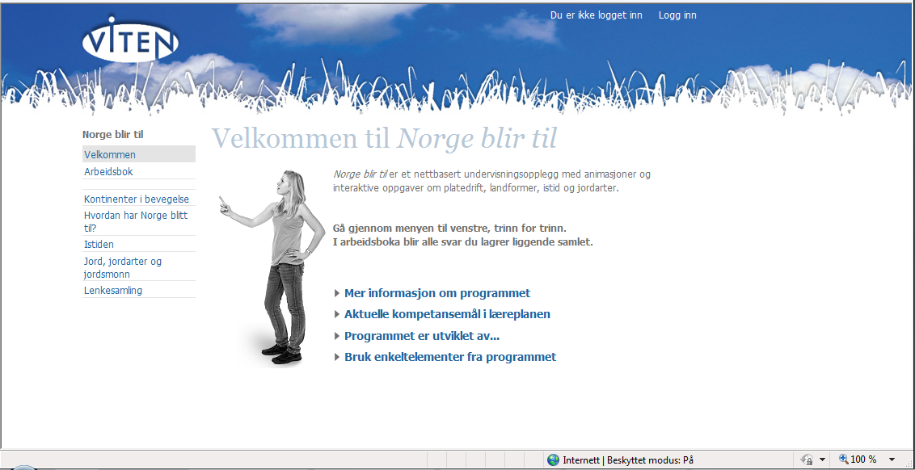
http://www.viten.no/vitenprogram/vis.html?prgid=uuid:20468E90-9290-95E8-D2E7-000072F66642&tid=uuid:20468E90-9290-95E8-D2E7-000072F66642

Hvordan vurdere en DLR?
Det er alltid vanskelig å vurdere noe uten kjennetegn på hva som er bra. Jeg valgte derfor å benytte vurderingsskjema som var utarbeidet på tilleggssidene i læreboka våres http://hoppebakken.no/Default.aspx?ID=Ovingsoppgaver-Digitalelaringsressurser&Area=Ovingsoppgaver-Digitalelaringsressurser, da disse bl.a. benyttet seg av et kjent godt standardakronym for lærere :” MAKVIS+++++”. Det var også henvisning til Senter for IKT i Utdanningen, men disse sidene ble for tungvinde å sette seg inn i.
NB!
Det ble i grunn litt bakvendt å vurdere en DLR i etterkant, slik som nå, da man heller burde bruke disse vurderingsskjemaene som en standard i utformingen av DLR, noe man nesten er fristet til å tro at viten.no har gjort..??

Definisjonen av DLR
Hva er egentlig en digital læringsressurs?
Senter for IKT i utdanningen sier dette:
”Med digital læringsressurs menes pedagogiske redskaper som kan brukes til læringsformål og som utnytter IKT for å fremme læring via produkter, tjenester og prosesser. ”
DLR deles videre opp i Standarder slik som Word og Excel som er generelle og hjelper på tvers av fag. I tillegg har vi Pedagogiske verktøy som for eksempel kan hjelpe elever med spesifikke lesevansker. Den siste gruppen er Fagsider, som har produkter og tjenester som læreren setter i sammenheng, flere av disse fagsidene er også satt i en pedagogisk sammenheng…
Vi har digitale versjoner av lærebøker og disse er mer som tillegg til læreverkene. Å bruke begrepet læringsressurs fremfor læringsmiddel, er kun et videre begrep. Å benytte digitale spill som en læringsressurs er også mulig dersom man spiller med et formål…

Refleksjon om delingskulturen i norsk skole
Å heve lærernes IKT kompetanse er muligens en av veiene som må ryddes før lærerne blir flinkere til å dele sine undervisningsopplegg. Det er meg en gåte at det ikke finnes noen kultur i norsk skolevesen for å dele og gjenbruke sine opplegg og suksessoppskrifter og verktøy!
I alle andre bedrifter tilhører produktene som skapes arbeidsgiver. Som lærer har man en arbeidsgiver som stort sett ikke eier et eneste produkt!? Det finnes fagrom i ungdomsskolen som ikke er oppdatert siden de ble bygget på 70-tallet. Alt er utdatert og ødelagt Man må finne opp kruttet selv hele tiden. Det er befriende å oppdage den delingskulturen som finnes på web med de rette søkeordene…
I mitt kollegium er det stadig bønn om deling av opplegg, men pga manglende standarder og lagringsplasser blir det ikke gjort. Alle lagrer seg opp sitt eget arkiv…
Samtidig er det en rådende holdning at læreren må eie opplegget sitt for at det skal bli bra. I en slik sammenheng blir det derfor ikke riktig å kopiere andre sine opplegg. Uten skikkelig forberedelse blir det derfor fiasko å låne andres opplegg, uansett om det er digitalt eller ikke…..

Liste over linker til digitale lærings ressurser (DLR) jeg benytter:

Naturfag
www.viten.no Realfagside.
http://02casu.norsknettskole.no/alkaner-helside.htm Organisk kjemi (karbonkjemi)
http://www.naturfag.no/ Ressurssamling for naturfagundervisning ungdomsskole og videregående.
http://www.kjemi.no/ Norsk kjemisk selskap, les spørsmål og svar…
http://www.lokus123.no/?marketplaceId=1892264&languageId=1&siteNodeId=8400747 Tillegg til Læreboka Tellus

Matematikk
www.matematikk.org Tips side matematikk.
http://matematikk.norsknettskole.no/tall/index1.htm Grubliser i matematikk.
http://www.matematikk.net/ Nettskole i matematikk
http://www.menneske.no/sudoku/solution.html?number=6376155 Sudokuside.
http://www.glad2teach.co.uk/ Linker til indisk fingerregning, fantastisk.

Diverse
www.gruble.net Diverse tipssider, inkl grubliser.
http://home.online.no/~harc/trimming/ Grubliser med fasit og optiske illusjoner.
http://www.hello-world.com/index.php Morsom side for å lære ulike språk for barn.
http://www.mintime.no/ Ressursside for norsk, samfunnsfag, engelsk og fransk.

Liste funnet etter en rask søkning med de rette ordene med google.
http://ndla.no/ Søkemotor for digitale læringsmidler
http://utdanning.no/ Samling av 4000 læremidler
http://digitalelaringsressurser.wikidot.com/ Ressursside for PRODUSKJON av digitale læringsressurser

Hilsen
Thorstein Hernes
Alta 4. november 2010

http://www.uninettabc.no/content.ap?thisId=328

